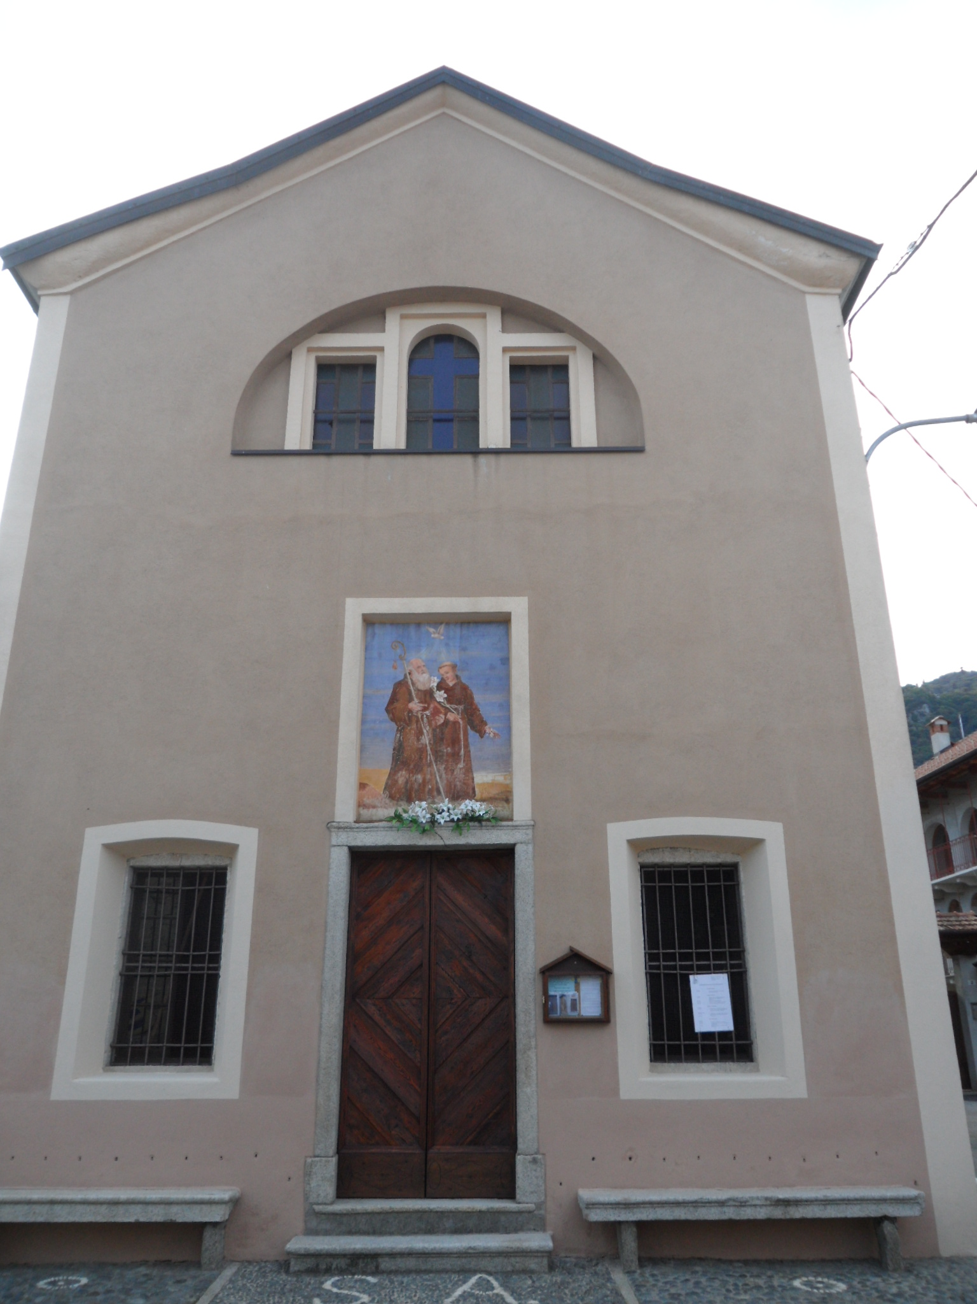



PROGRAMMA RELIGIOSO

DOMENICA 19 GENNAIO ORE 10:30 S.MESSA CANTATA CON BENEDIZIONE DEL PANE E DEL SALE.A SEGUIRE PROCESSIONE COL SANTO X LE VIE DEL PAESE CON ANIMALI AL SEGUITO E LORO BENEDIZIONE. VI ASPETTIAMO CON I VOSTRI AMICI A 2 E 4 ZAMPE!

LUNEDI’ 20 GENNAIO ORE 18:15 S.MESSA X I DEFUNTI

VENERDI’ 17 GENNAIO ORE 21 TEATRO DEGLI SCALPELLINI: LA COMPAGNIA DELLE CHIACCHIERE IN “GRAN FINALE”. INGRESSO AD OFFERTA LIBERA.

